Отчёт по лабораторной работе №3

дисциплина: Операционные системы

Баранова Анна Андреевна

Содержание

Список иллюстраций

# 1 Цель работы

Приобретение навыков работы с процедурой оформления отчётов с помощью языка разметки Markdown.

# 2 Задание

В ходе выполнения данной лабораторной работы необходимо изучить:

* Базовые сведения о Markdown;
* как оформлять формулы в Markdown;
* как оформлять изображения в Markdown;
* как обрабатывать файлы в формате Markdown.

Выполнив эту работу, мы освоим процедуру оформления отётов с помощью легковесного языка разметки Markdown.

# 3 Выполнение лабораторной работы

Откроем терминал и перейдём в каталог курса, сформированный при выполнении лабораторной работы №2 (рис. 1).



Рис. 1: Переход в каталог курса

Обновим локальный репозиторий, скачав тзменения из удалённого репозитория (рис. 2).



Рис. 2: Обновление локального репозитория

Перейдём в каталог с шаблоном отчёта по лабораторной работе №3 (рис. 3).



Рис. 3: Переход в каталог с шаблоном отчёта по лабораторной работе №3

Проведём компиляцию шаблона с использованием Makefile (рис. 4).



Рис. 4: Компиляция шаблона

Удалим полученные файлы с использованием Makefile (рис. 5).

Рис. 5: Удаление полученных файлов

Рис. 5: Удаление полученных файлов

Проверим, что файлы report.pdf и report.docx были удалены (рис. 6).

Рис. 6: Проверка удаления файлов report.pdf и report.docx

Рис. 6: Проверка удаления файлов report.pdf и report.docx

Откроем файл report.md с помощью текстового редактора gedit (рис. 7).

Рис. 7: Открытие файла report.md с помощью gedit

Рис. 7: Открытие файла report.md с помощью gedit

Загрузим файлы на Github (рис. 8).

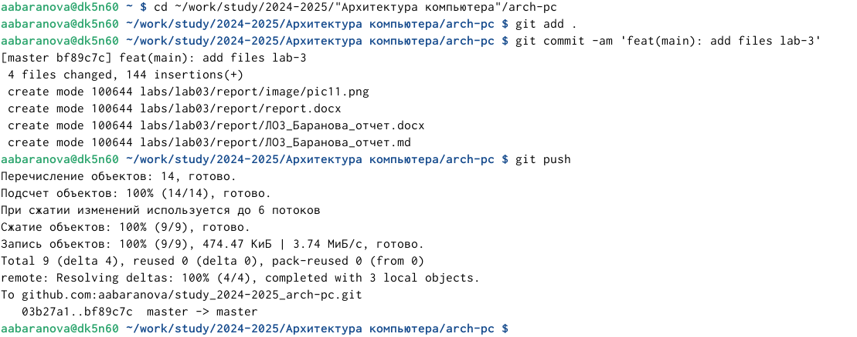

Рис. 8: Загрузка файлов на Github

# 4 Задание для самостоятельной работы

Перейдём в каталог с отчётом по лабораторной работе №2 (рис. 9).

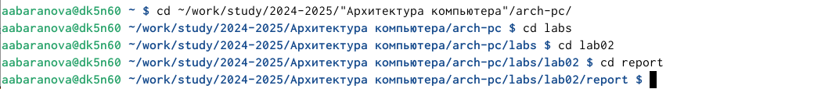

Рис. 9: Переход в каталог с отчётом по лабораторной работе №2

Проведём компиляцию отчёта по лабораторной работе №2 с использованием Makefile (рис. 10).



Рис. 10: Компиляция отчёта по лабораторной работе №2

Загрузим файлы на Github (рис. 11).

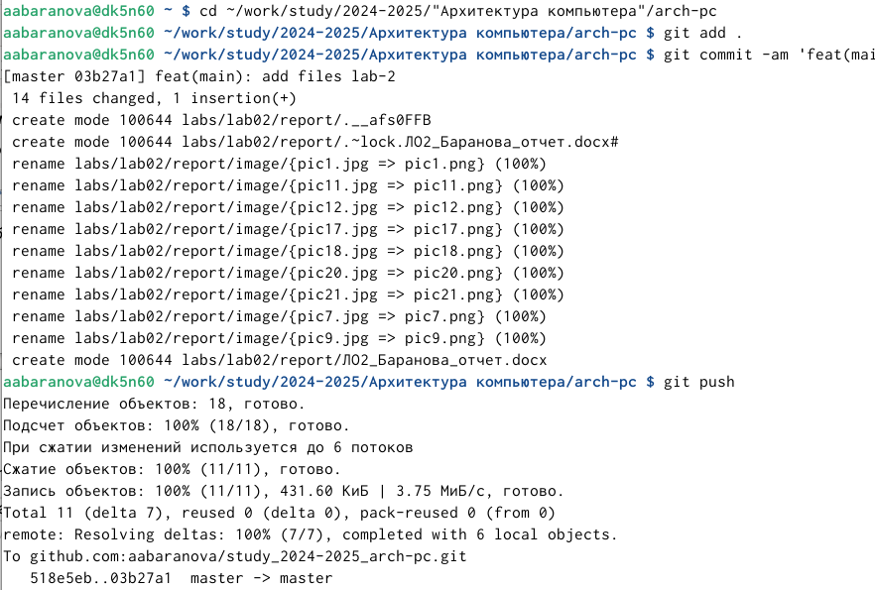

Рис. 11: Загрузка файлов на Github

# 5 Выводы

В ходе выполнения данной лабораторной работы была освоена процедура оформления отчётов с помощью языка разметки Markdown.